Redegjørelse for arbeid med åpenhetsloven 2023
Vår virksomhet er organisert som et aksjeselskap. iBygg AS er byggentreprenør med forretningsadresse i Korniveien 3, 3157 Barkåker. Selskapet har i dag over 50 ansatte og jobber med rehabilitering, nybygg og tradisjonelle byggmestertjenester. Våre viktige verdier er kvalitet, punktlighet og kunden i fokus.
iBygg as er en del av iBygg-gruppen som består av malerfirmaet iFarge as, elektroinstallatøren iElektro as og byggentreprenøren iBygg as. Selskapene samarbeider tett og har felles hovedkontor.

I tråd med åpenhetsloven har vi gjennomgått og oppdatert våre etiske retningslinjer for å sikre at grunnleggende menneskerettigheter og anstendig arbeidsforhold er klart forankret i virksomheten.

Aktsomhetsvurderinger
Vi har arbeidet med aktsomhetsvurderinger siden januar 2023 og har aktivt benyttet OECDs veileder for våre egne aktsomhetsvurderinger. Veilederen har vært et nyttig hjelpemiddel i vurderingen av risiko og prioritering av tiltak.

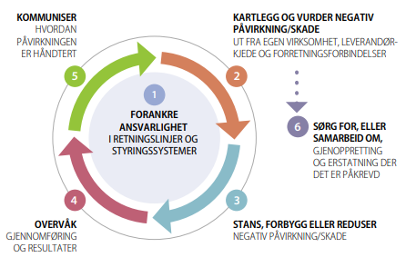
Prosess for aktsomhetsvurdering

Åpenhetsloven ble behandlet som eget tema på styremøte i 2023. iBygg respekterer internasjonalt anerkjente menneskerettigheter og følger gjeldende lovgivning.

iBygg ønsker i alle sammenhenger å opptre ansvarlig med høy etisk standard.

Hos iBygg AS er overnevnte krav forankret i et styringsdokument, gjennom tydelig rolle- og ansvarsfordeling på de ulike organisatoriske nivåene i bedriften. Daglig leder har det overordnede ansvaret for at bedriften til enhver tid er i henhold til gjeldende lovgivning, og rapporterer til styret en gang per år.

Bedriften vil årlig og senest innen 30. juni hvert år publisere en redegjørelse for sine aktsomhetsvurderinger for å sikre at vi ikke bidrar til negativ påvirkning på mennesker samfunn og miljø. Det vil ikke bare gjelde for egen virksomhet, men også for leverandører. Fremover vil vi fokusere på å få innarbeidet gode rutiner for å stanse, forebygge og begrense konsekvenser for grunnleggende menneskerettigheter og anstendige arbeidsforhold.
Som en del av denne rutinen vil bedriften påse at alle leverandører og underentreprenører skal signere på at de forholder seg til kravene i åpenhetslovene før oppstart av arbeidet. Dette gjennomføres i relevante leverandørvurderinger. Leverandørene bekrefter at iBygg AS etiske retningslinjer er lest, forstått og etterleves.

Kartlegge negative konsekvenser
Per tid har vi på generelt grunnlag vurdert risikoen fra våre norske leverandører som lav gjennom vår aktsomhetsvurdering. Vi har ikke gjennom vår kartlegging avdekket brudd eller særlige utfordringer. Vi har ikke iverksatt tiltak for å rette opp skade, da vi ennå ikke har avdekket skade å rette opp.
Bruken av arbeidskraft, både i egen virksomhet og hos leverandører, er et område hvor det kan være mulige brud.
Vi har kartlagt egne ansatte som en del av aktsomhetsvurderingen og de har arbeidskontrakter i henhold til gjeldende regler. Alle medarbeidere følges opp med hensyn til arbeidsbelastning og at de har nødvendig utstyr. Vår bedriftshelsetjeneste bistår med kartlegging av dette. Bedriften har tillitsvalgt, verneombud og arbeidsmiljøutvalg. Det er tilrettelagt for varsling av kritikkverdige forhold. Informasjon om dette ligger i bedriftens interne HMS perm. som et ledd i vår kontinuerlig prosess med å avdekke brudd vil vi fortsette prosessen med å få alle våre leverandører og underentreprenører til å bekrefte at de forholder seg til kravene som står oppført i Åpenhetsloven.
Vi er i gang med vurderinger av våre leverandører i utlandet ved selvsyn av bedriften. Basert på den tilgjengelig informasjon og vårt inntrykk ved fabrikkbesøk synes risikoen å være lav. Vi har ikke avdekket brudd eller vesentlig risiko for brudd på arbeidstager- eller menneskerettigheter.
Arbeidet med å avdekke brudd er en kontinuerlig prosess og vil fortsette som en viktig og integrert prosess for vår virksomhet.

Henvendelser
Har du spørsmål om våre aktsomhetsvurderinger, eller hvordan vi håndterer faktiske og potensielle negative konsekvenser ønsker vi å gi deg best mulig svar på dette. Spørsmålene kan rettes skriftlig til post@iBygg.no.

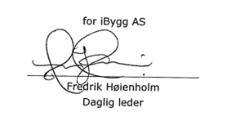
Renate Iversen
HR og HMS Sjef

